В школах Кубани появится новый урок

С 1 сентября во всех школах страны будут преподавать новый предмет - «Основы религиозных культур и светской этики». На самом деле этот предмет для школьников нашего края не так уж и нов. Изучение православной культуры проходит как факультатив в школах Кубани уже более 5 лет. Таким образом, еще до того, как было решено сделать этот предмет обязательным, c ним знакомился каждый третий школьник в крае. С нового учебного года изучать его будут все ученики четвертых классов, а это почти 52 тысячи человек.

Форум открыла Г.Д.Золина. Она отметила, что работе по духовно-нравственному воспитанию школьников в крае уже не первый год уделяется самое пристальное внимание. И новый курс «Основы религиозной культуры и светской этики» как никогда необходим обществу, которое изменилось, став прагматичнее и жестче. «Самое главное, что мы вкладываем в этот курс – это преподавание доброты и милосердия. Каждый учитель должен осознавать, что работает с душой ребенка. Любая религия учит уважению к старшим, к своему Отечеству, пониманию тех ценностей, на которых держится любая страна и любое государство. Этот форум поможет привлечь к такой работе с детьми каждого педагога».

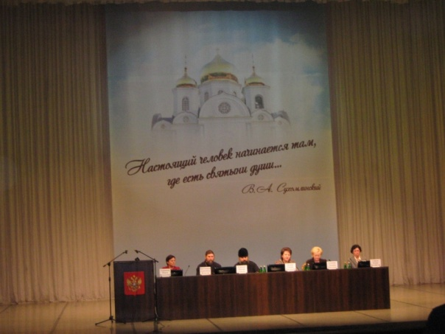

После пленарной части Форума в школах Краснодара состоялись мастер-классы и секционные занятия, на которых педагоги показали лучшие наработки по этому предмету, обсудили основные вопросы, связанные с методикой преподавания, и поделились имеющимся опытом.

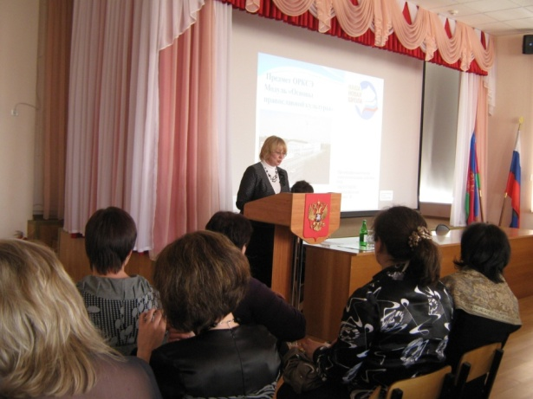

Новый школьный предмет состоит из шести модулей: православная, исламская, буддийская, иудейская культуры, основы мировых религиозных культур и светская этика. В результате опроса родителей, какой подкурс хотели бы изучать – в зависимости от мировоззрения и нравственных установок, в крае более 88% выбрали «Основы православной культуры».

В нашей школе этот предмет преподается в классах казачьей направленности как факультатив. В результате той большой работы по духовному воспитанию детей и приобщению их к традиционной культуре все без исключения родители нашей школы выбрали курс «Основы православной культуры».

С 12 по 22 марта учителя будущих 4 классов прошли специальную подготовку в ККИДППО. Нужно понимать, что новый курс – не изучение Закона Божьего. Это воспитание добра и милосердия, ведь мы хотим научить наших детей жить по нравственным законам. А этот курс как раз работает с душой ребенка. Четвероклассники находятся в том благодатном возрасте, когда человек воспринимает ценностные установки для дальнейшей жизни.